**PRUEBA PARCIAL N°3**

**PBY3001-PBY3301 FORMA A**

| NOMBRE: | |
| --- | --- |
| SECCIÓN: | FECHA: |

| DETALLE EVALUACIÓN | **UNIDAD DE APRENDIZAJE: CONSTRUYENDO PROGRAMAS PL/SQL EN LA BASE DE DATOS** | |
| --- | --- | --- |
| **UNIDAD DE COMPETENCIA:**   * **Desarrolla operaciones sobre la base de datos para efectuar procesamiento de datos utilizando el lenguaje asociado de acuerdo a los requerimientos de información.**   **COMPETENCIA DE EMPLEABILIDAD:**   * **Resolución de problemas (N2)** | |
| **APRENDIZAJES PROCEDIMENTALES:**   * **Construir Unidades de Programas y sentencias de SQL dinámico según sintaxis, restricciones del lenguaje, requisitos de la lógica de negocios y de información para soportar los requerimientos de la organización.** | |
| **Puntaje Total:** | **60 puntos** | **Nota: 7.0** |
| **Puntaje:** | **36 puntos** | **Nota: 4.0** |
| Puntaje obtenido: | | NOTA: |

**INSTRUCCIONES GENERALES:**

* Desarrolle los casos planteados usando la herramienta Oracle SQLDeveloper.
* Puede hacer usos de las presentaciones de la asignatura y/o apuntes personales como material de consulta durante el desarrollo de la prueba.
* Los casos están planteados sobre el Modelo que se adjunta como Anexo “A”. Por esta razón, para construir las soluciones de los requerimientos de información planteados en cada caso, deberá ejecutar el scripts **script_crea_tablas_BD_Clinica_MAXSALUD_FORMA_A.sql**. (entregado por el docente) que creará y poblará las tablas del Modelo entregado.
* Los resultados con decimales deben ser redondeados a valores enteros
* Al finalizar la prueba envíe los scripts construidos al profesor mediante un mensaje interno de BlackBoard.

**NOTA: LOS RESULTADO QUE SE MUESTRAN EN CADA CASO SON REFERENCIALES PARA QUE PUEDA VER EL FORMATO EN EL CUÁL SE REQUIERE LA INFORMACIÓN.**

**Contexto Atenciones Médicas y Cobro de las Atenciones Médicas Clínica “MAXSALUD”**



| Resultado de imagen para imagenes de un estetoscopio y un medico  **Clínica MAXSALUD** |
| --- |

Los problemas de la administración anterior, influyeron también en que la nueva junta directiva decidiera reestructurar el Departamento de Informática de la clínica, equipo del que Ud. hace es parte hace 3 meses y que tiene como tarea urgente efectuar la reingeniería de varios procesos que permitan a la organización tener el control de las atenciones médicas, para poder contar con información que mejore la gestión que hasta ahora se llevaba de las atenciones, cobros y pagos de las servicios que en forma diaria los profesionales médicos efectúan en la clínica.

En esta primera etapa, Ud. será el responsable de rediseñar del proceso mensual que genera información de las atenciones médicas realizadas en las diferentes unidades de la clínica y que deberá responder a las nuevas definiciones establecidas por la junta directiva.

Después de las entrevistas realizadas a todos los usuarios involucrados, se concluyó la necesidad de poder contar con un proceso mensual que genere información de las atenciones efectuadas a los pacientes y el valor a cobrar por esas atenciones. Hasta el año 2017, muchos de estos cálculos se efectuaron sin considerar el reglamento, perjudicando a muchos pacientes y la imagen de la clínica.

Para construir la solución, conéctese a la base de datos como usuario SYS o SYSTEM y realice antes las siguientes tareas:

* Cree el usuario **pby_evaluacion_3** con los roles por defecto que requiere todo usuario de base de datos.
* Conéctese a la Base de Datos con el usuario **pby_evaluacion_3** y ejecute el archivo **script_crea_tablas_BD_Clinica_MAXSALUD_FORMA_A.sql** el que creará y poblará las tablas del Modelo que se entrega como **ANEXO A Modelo de Datos Atenciones Médicas Clínica MAXSALUD** y que son las que deberá utilizar para implementar la solución requerida.

**1.-** La primera mejora que debe desarrollar es implementar la automatización del listado de atenciones que realiza cada uno de los médicos de nuestra clínica. Es decir, cada vez que se ingrese, actualice o se elimine una atención médica se deberá calcular automáticamente el número de atenciones realizadas por el profesional, y además aumentar el costo de las atenciones realizadas. Para ello, debe considerar lo siguiente:

1. Si se inserta una nueva atención, se deberán aumentar los valores que corresponden al número de atención del profesional y el monto recaudado, todo esto en la tabla **RESUMEN_ATENCION_MEDICO**. Si el medico no se encuentra en dicha tabla debe insertar sus datos.
2. Si se actualiza el monto de una atención, se deberá actualizar las cantidades de atención y costo atenciones.
3. Si se elimina una atención, se debe quitar de atenciones y el costo de atención.
4. A través de un bloque anónimo efectué lo siguiente para que probar el proceso creado:
   * Inserte la atención con el siguiente detalle:
     + - ATE_ID: 573
       - FECHA_ATENCION: 01/01/2020
       - HR_ATENCION: 15:00
       - COSTO: 45000
       - MED_RUT: 6751207
       - PAC_RUT: 1105913
   * Inserte la atención con el siguiente detalle:
     + - ATE_ID: 574
       - FECHA_ATENCION: 01/01/2020
       - HR_ATENCION: 15:00
       - COSTO: 10000
       - MED_RUT: 6751207
       - PAC_RUT: 1105913
   * Actualice el monto de la atención 573 a $18.000.
   * Elimine la atención 574.

En cada uno de estos procesos observe como se cambian los valores en la tabla de RESUMEN_ATENCION_MEDICO

**1.- CONSIDERACIONES GENERALES DE LAS NECESIDADES DE INFORMACIÓN**

**1.1.- Información detallada de:**

* **La atención médica:** número de la atención, fecha y hora de la atención, valor de la atención y la unidad en la que se **efectuó** la atención.
* **El paciente:** nombre completo, el sistema de salud al que el paciente está afiliado y su descripción.
* **El médico que efectuó la atención:** nombre completo, su especialidad y el cargo que desempeña en la clínica.
* **El pago que debe efectuar el paciente:** fecha en que el paciente debe efectuar el pago de la atención médica y el pago y valor total a pagar.

**1.2.-** La información debe ser visualizada en orden ascendente por fecha y hora de la atención médica.

**2.- REGLAS DEL NEGOCIO**

**2.1.-** Del valor de la atención médica efectuada, un porcentaje lo paga el paciente y otro lo aporta el sistema de salud al que está afiliado. Por ejemplo, para los pacientes afiliados a Fonasa Tramo A la atención médica es gratuita; para los pacientes afiliados a la Isapre Cruz Blanca deben pagar el 60% del valor de la atención y el 40% lo aporta la Isapre, etc. Estos porcentajes se reajustan anualmente y se encuentra definido de acuerdo a la siguiente tabla:

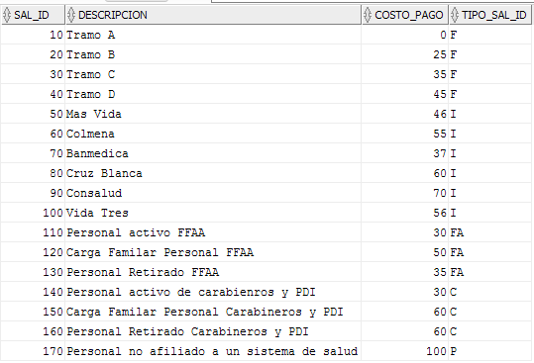

**2.2.-** Para los pacientes de la tercera edad se le aplica un descuento adicional al cobro de la atención médica de acuerdo a la edad del paciente. Así por ejemplo, si el paciente tiene 83 años le corresponde un 8% de descuento. Estos porcentajes se reajustan anualmente y están definidos de acuerdo a la siguiente tabla:

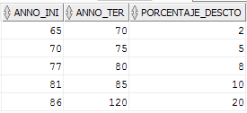

**3.- REQUERIMIENTOS MÍNIMOS, EN TÉRMINOS DE DISEÑO, PARA CONSTRUIR LA SOLUCIÓN**

Ud. ha definido que, por eficiencia del proceso, para su construcción se van a considerar los siguientes requerimientos mínimos. Además, las unidades de programas solicitadas en las letras **a, b, c y d** serán usadas en otros procesos que se desarrollarán en la segunda etapa del proyecto y en nuevas consultas que se deberán implementar para el Sistema Informático:

1. **Construir un Package** que contenga mínimo **3 subprogramas públicos de acuerdo a lo siguiente**:

* **Una función** para obtener el porcentaje de descuento de los pacientes de la tercera edad.
* **Una función** para calcular el valor que el paciente debe cancelar a la clínica por la atención médica, este se debe calcular en base al co-pago de la isapre o Fonasa, además si el paciente es de tercera edad también recibe un porcentaje de descuento. Todo esto corresponde a un descuento del valor de la atención.
* **Un procedimiento** para grabar todos los errores que se produzcan durante la ejecución del proceso. Este procedimiento deberá ser ejecutado en todos los programas para controlar los errores.

1. **Construir una Función Almacenada** que obtenga la Especialidad del médico que atendió al paciente.
2. **Construir una Función Almacenada** que obtenga la Unidad en la se efectuó la atención del paciente.
3. **Construir una Función Almacenada** que obtenga el Cargo del médico que atendió al paciente.
4. **Construir un Procedimiento Almacenado** principal para generar información detallada de **TODAS** las atenciones médicas realizadas en el mes y año a procesar (ingresados como parámetros al proceso) y el valor total que el paciente debe cancelar por la atención.

El procedimiento debe integrar el uso de los constructores definidos el Package y las Funciones Almacenadas. Este procedimiento debe almacenar los resultados en las tablas **DETALLE_ATENMEDICAS_MENSUALES**. La información debe estar ordenada en forma ascendente por fecha y hora de las atenciones médicas.

1. **TODAS las comparaciones de fechas** se deben realizar **en forma paramétrica** ya que su proceso debe ser capaz de generar la información para cualquier mes en que se ejecute.
2. Todos los valores deben ser redondeados.
3. **Todos los programas creados deben controlar cualquier error** que ocurra durante el procesamiento de la información garantizando así que el proceso no se interrumpa. Para esto, el procedimiento del Package que grabará los errores debe almacenar los errores en la tabla ERRORES_PROCESO_ATENMEDICAS creada para el proceso y la información a almacenar debe permitir saber en el programa que se produjo el error (y por qué razón se produjo ese error) y el mensaje de error Oracle. Un ejemplo de cómo se debería almacenar la información en esta tabla es la siguiente:



**4.- DESARROLLO DE SUBPROGRAMAS ADICIONALES**

Además de los requerimientos mínimos definidos en punto **3**, Ud. posee la libertad de construir otros subprogramas que considere mejorarán la eficiencia del proceso al obtener la información requerida.

**5.- PRUEBAS DEL PROCESO**

La prueba se debe efectuar para que el proceso genere la información correspondiente al mes **Enero del año 2017**. Esto significa que el proceso generará la información de todas las atenciones médicas efectuadas en ese mes. Un ejemplo de cómo se reflejarían los datos en las tablas para el periodo procesado, es el siguiente:

**TABLA DETALLE_ATENMEDICAS_MENSUALES**

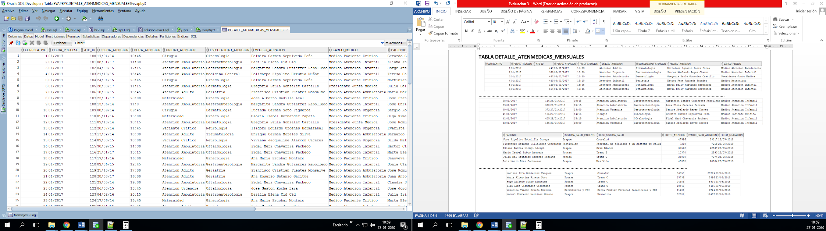……………………………………………………………………………………………………………………………………………

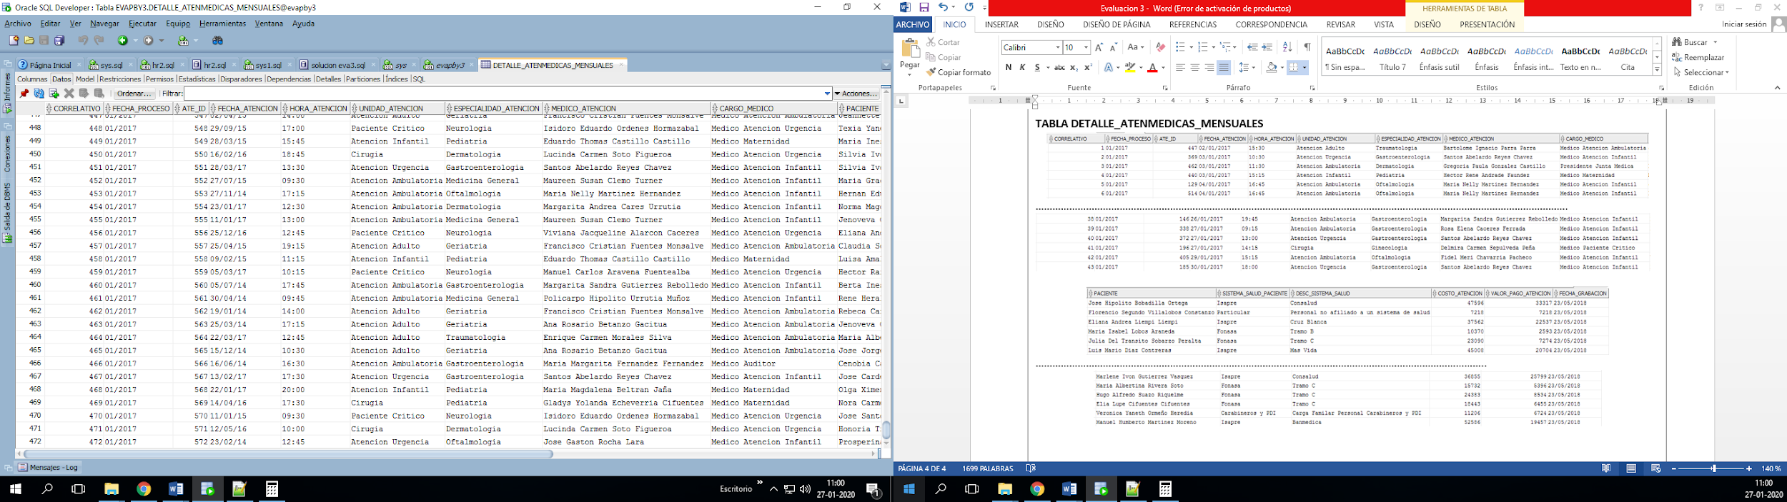

……………………………………………………………………………………………………………………………………………

……………………………………………………………………………………………………………………………………………

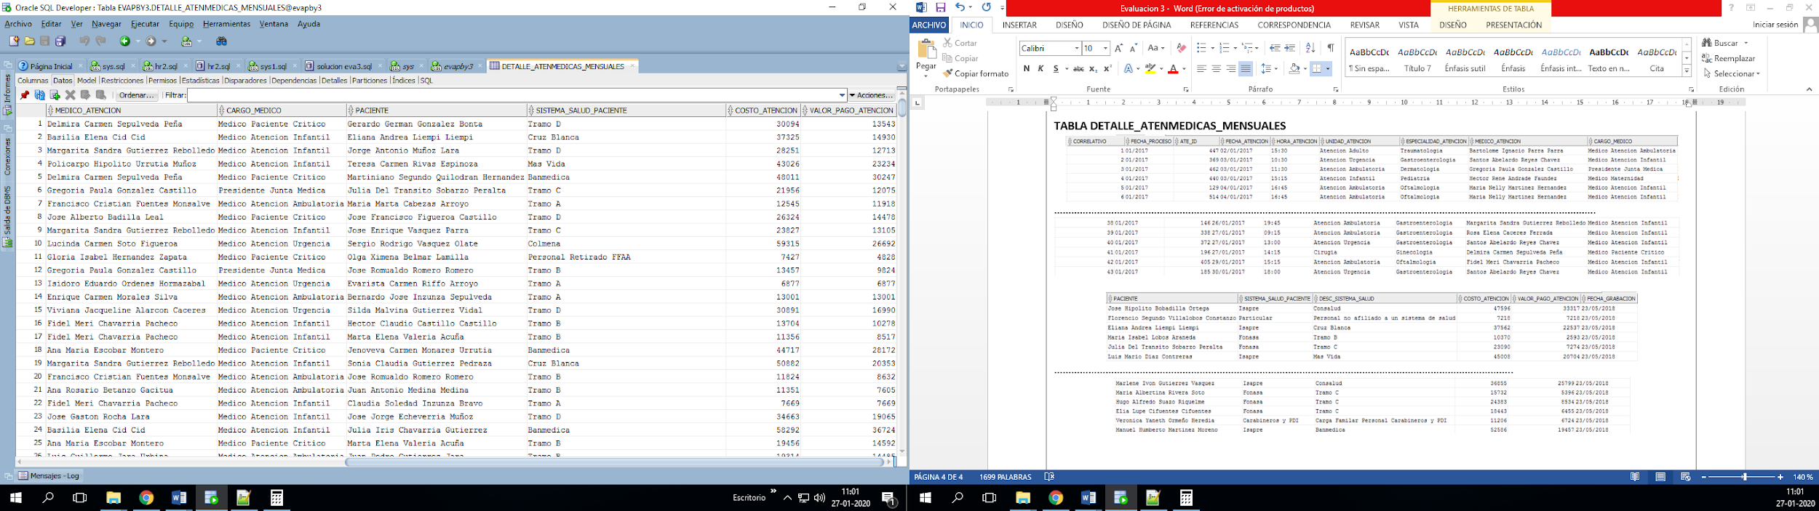

……………………………………………………………………………………………………………………………………………..

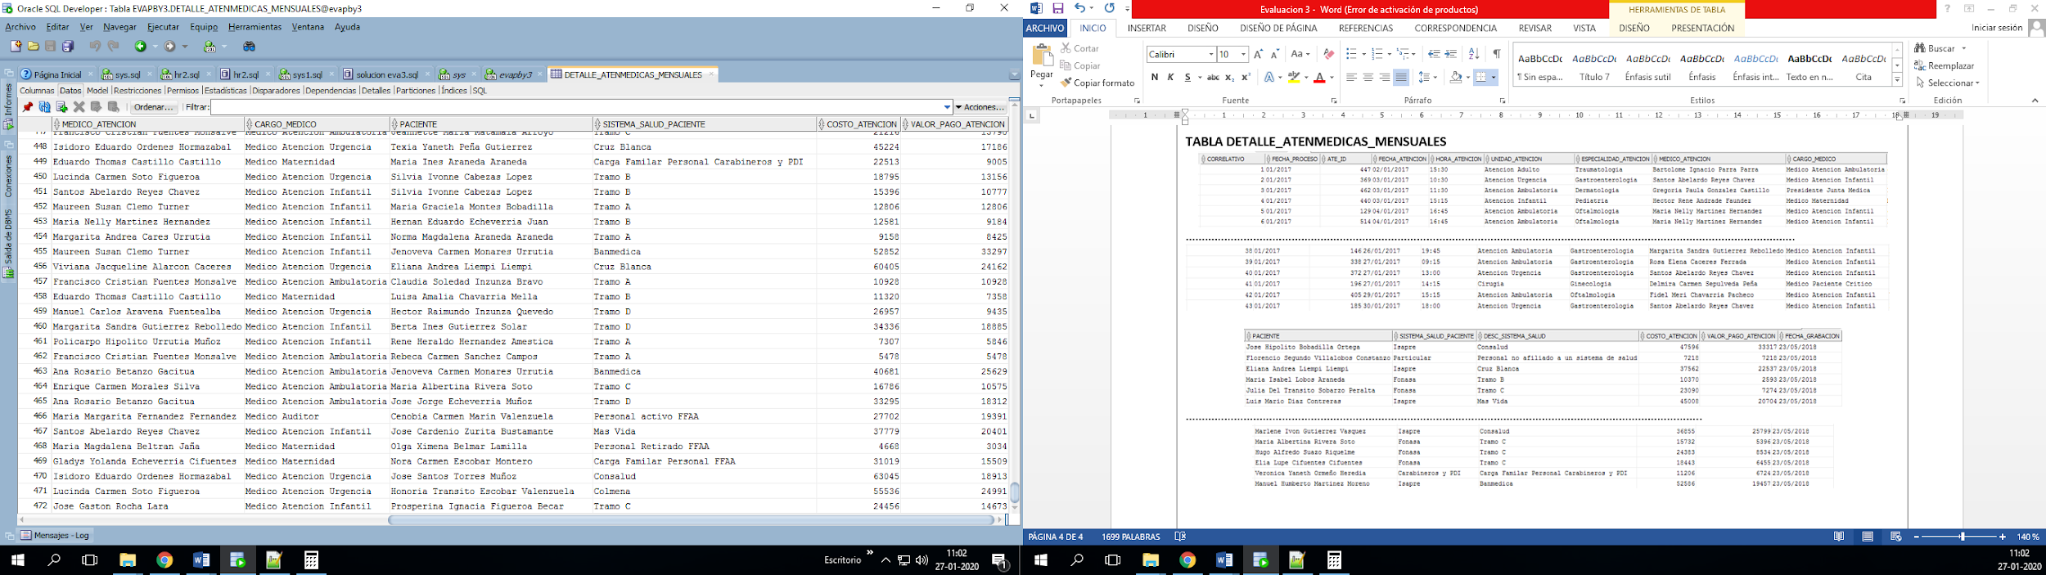

**TABLA ERRORES_PROCESO_ATENMEDICAS: (Ejemplo de Datos)**

